Nom de naissance | ◆ | GANDEMER
Nom d’usage | ◆ | GANDEMER
Prénom | ◆ | Luigi
Adresse | ◆ | 1 rue des Myosotis, 34070 Montpellier

Titre professionnel visé
Développeur web et web mobile
Modalité d’accès :
☒ | Parcours de formation
☐ | Validation des Acquis de l’Expérience (VAE)

1

Présentation du dossier
Le dossier professionnel (DP) constitue un élément du système de validation du titre professionnel. Ce titre est délivré par le Ministère chargé de l’emploi.
Le DP appartient au candidat. Il le conserve, l’actualise durant son parcours et le présente obligatoirement à chaque session d’examen.
Pour rédiger le DP, le candidat peut être aidé par un formateur ou par un accompagnateur VAE.
Il est consulté par le jury au moment de la session d’examen.
Pour prendre sa décision, le jury dispose :
- des résultats de la mise en situation professionnelle complétés, éventuellement, du questionnaire professionnel ou de l’entretien professionnel ou de l’entretien technique ou du questionnement à partir de productions.
- du Dossier Professionnel (DP) dans lequel le candidat a consigné les preuves de sa pratique professionnelle
- des résultats des évaluations passées en cours de formation lorsque le candidat évalué est issu d’un parcours de formation
- de l’entretien final (dans le cadre de la session titre).

[Arrêté du 22 décembre 2015, relatif aux conditions de délivrance des titres professionnels
du ministère chargé de l’Emploi]

Ce dossier comporte :
- pour chaque activité-type du titre visé, un à trois exemples de pratique professionnelle ;
- un tableau à renseigner si le candidat souhaite porter à la connaissance du jury la détention d’un titre, d’un diplôme, d’un certificat de qualification professionnelle (CQP) ou des attestations de formation ;
- une déclaration sur l’honneur à compléter et à signer ;
- des documents illustrant la pratique professionnelle du candidat (facultatif)
- des annexes, si nécessaire.
Pour compléter ce dossier, le candidat dispose d’un site web en accès libre sur le site.
 |  | http://travail-emploi.gouv.fr/titres-professionnels
2
3
Sommaire
Exemples de pratique professionnelle

Développer la partie front-end d’une application web ou web mobile en intégrant les recommandations de sécurité |  | p. | 5
Compétences liées à l’activité :
- Réaliser une interface utilisateur avec une solution de gestion de contenu ou e-commerce

 | ◆ E-Commerce vente de cocktails | p. | 5
 | ◆ Intitulé de l’exemple n° 2 | p.
 | ◆ Intitulé de l’exemple n° 3 | p.
Développer la partie back-end d’une application web ou web mobile en intégrant les recommandations de sécurité |  | p. | 12
Compétences liées à l’activité :
- Elaborer et mettre en œuvre des composants dans une application de gestion de contenu ou e-commerce

 | ◆ E-Commerce vente de cocktails | p. | 12
 | ◆ Intitulé de l’exemple n° 2 | p.
 | ◆ Intitulé de l’exemple n° 3 | p.
Titres, diplômes, CQP, attestations de formation (facultatif) |  | p.
Déclaration sur l’honneur |  | p. | 15
Documents illustrant la pratique professionnelle (facultatif) |  | p.
Annexes (Si le RC le prévoit) |  | p.

Exemples de pratique
professionnelle

6
Activité-type | 1 |  |  | Développer la partie front-end d’une application web ou web mobile en intégrant les recommandations de sécurité
Exemple n°1  |  |  |  | E-Commerce vente de cocktails
1. Décrivez les tâches ou opérations que vous avez effectuées, et dans quelles conditions :
Lors de ma formation j’ai eu l’opportunité d’effectuer un stage de 2 mois dans l’entreprise Enimad, une agence de Growth Marketing Digital.
Pour ce stage j’ai réalisé 5 sites WordPress dont 3 e-commerce, j’ai réglé des bugs sur 2 sites déjà faits et j’ai réalisé un site de formation en ligne avec Moodle.
J’ai choisi de présenter le site Divin Cocktails pour mon DP, c’est un e-commerce que j’ai réalisé. J’ai créé un header et un footer avec le constructeur de thème d ‘Elementor Pro.
J’ai réalisé un blog aussi intégré dans ce site web. J’ai rajouté des produits et modifié la grille de produits avec du PHP.
La page d’accueil que j’ai réalisé à plusieurs sections : à Propos, Témoignages clients, un aperçu des articles du blog et une grille de produits.
J’ai aussi réalisé des pages pour le B2B et une page panier.
2. Précisez les moyens utilisés :
Pour le site web je me suis servi de :
- Elementor Pro
- WooCommerce
- ACF Fields
- Yoast SEO
- MailOptin (Pour newsletter avec SendInBlue)
- de PHP
- CSS
- Une charte graphique faite par une entreprise à part
3. Avec qui avez-vous travaillé ?
J’ai travaillé en autonomie pour ce site web ainsi que tous les autres que j’ai créée lors de mon stage.
Mais mes tâches étaient données par le dirigeant d’Enimad : Damien Guigue.
La charte graphique et les logos ont été produits par Ocke Studio.
4. Contexte
Nom de l’entreprise, organisme ou association  |  |  |  |  |  | Enimad
Chantier, atelier, service |  | ◆ | Cliquez ici pour taper du texte.
Période d’exercice |  | ◆ | Du |  | 09/09/22 |  | au | 28/10/22
5. Informations complémentaires (facultatif)
J’ai intégré du PHP dans le fichier functions.php pour modifier la grille de produits WooCommerce en manipulant les champs ACF. Le but était de rajouter un effet au survol des produits en affichant les champs ACF.
J’ai utilisé la fonction interne a WooCommerce add_action(‘woocommerce_shop_loop_item_title ’, ‘nom_de_ma_fonction’)
Par exemple :
Niveau de sucrosité = 1/4 donc on affiche Sucrosité 1 étoile au survol.

Section à propos :

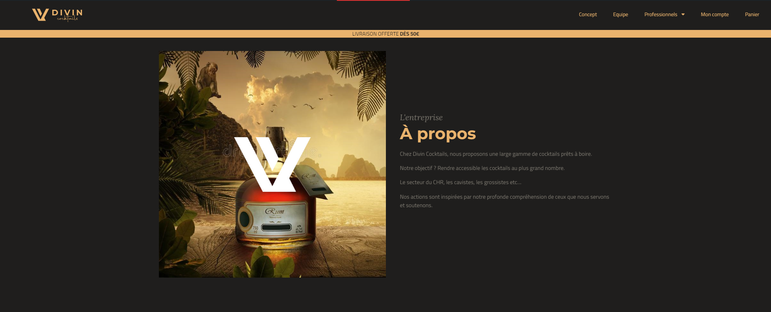
Section témoignages clients :
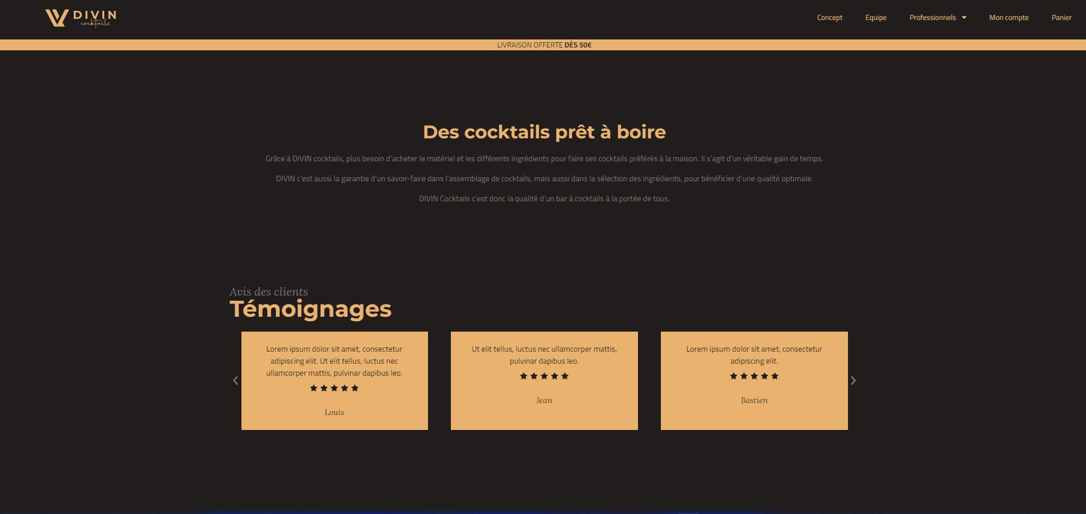

Section aperçu blog :
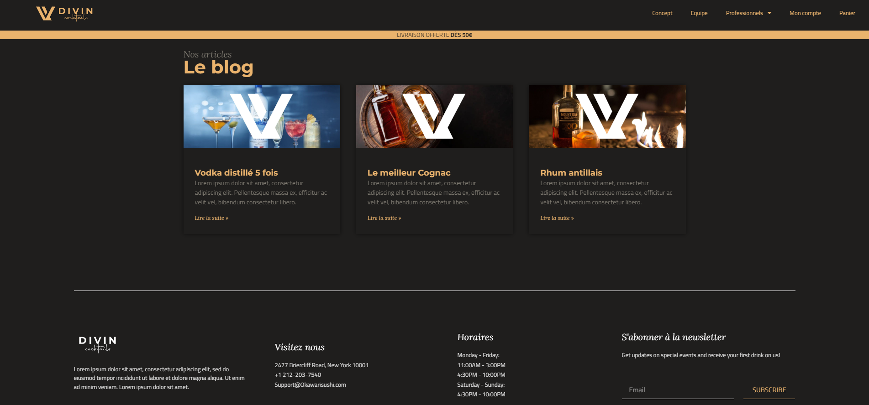
Section produits avec effet au survol :

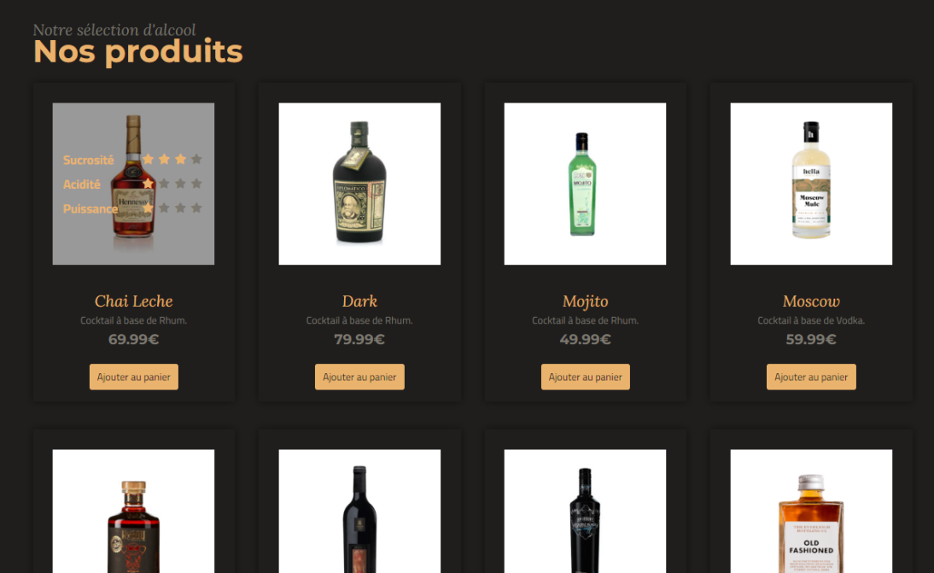
Champs ACF :

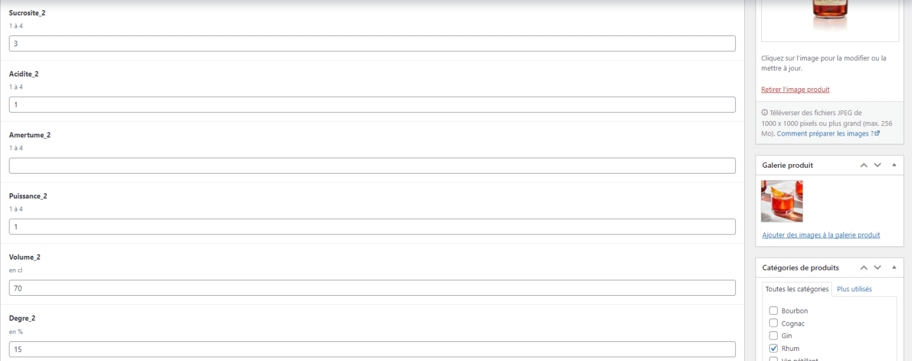
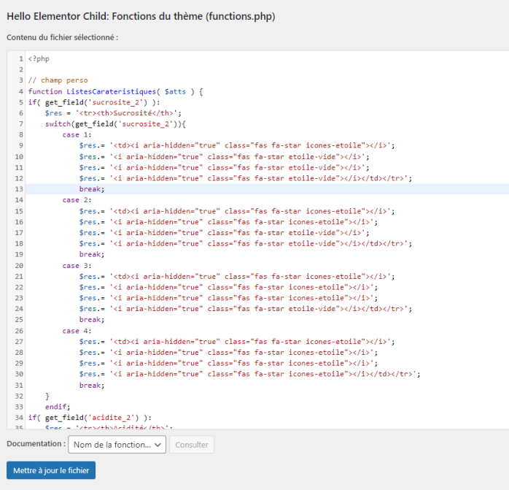
PHP intégré dans functions.php :

Page panier :
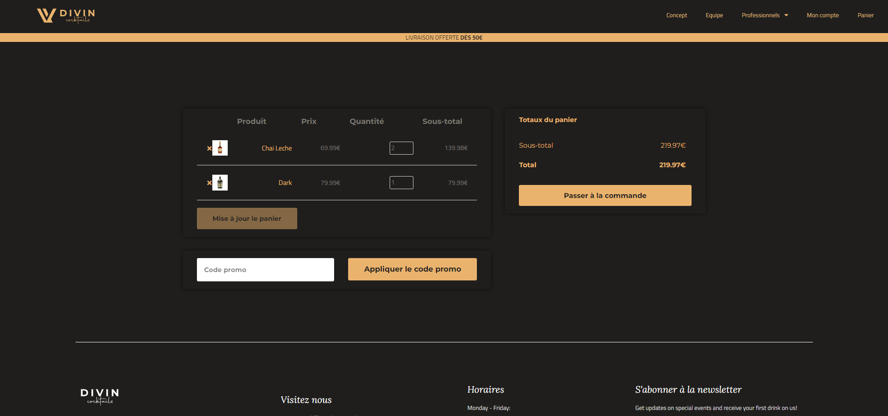
Page B2B :
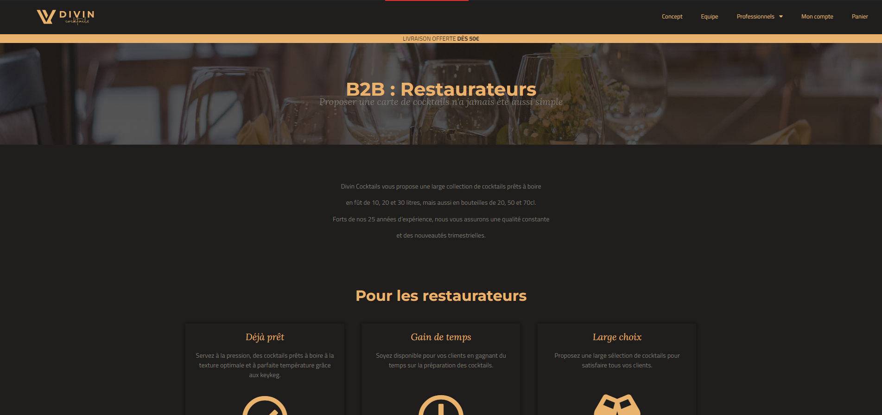

Page B2B partie 2 :
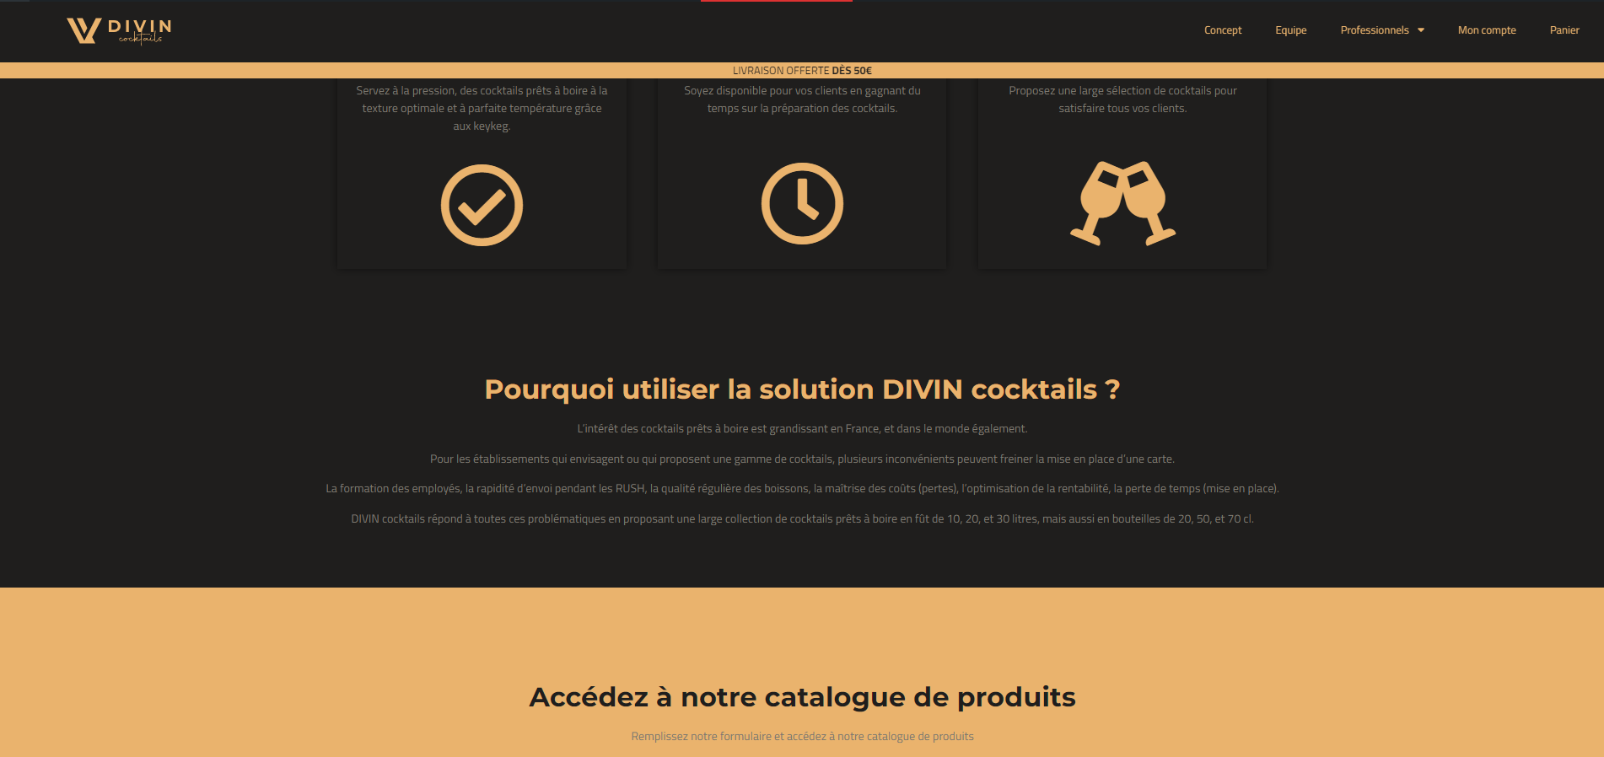
Formulaire page B2B :
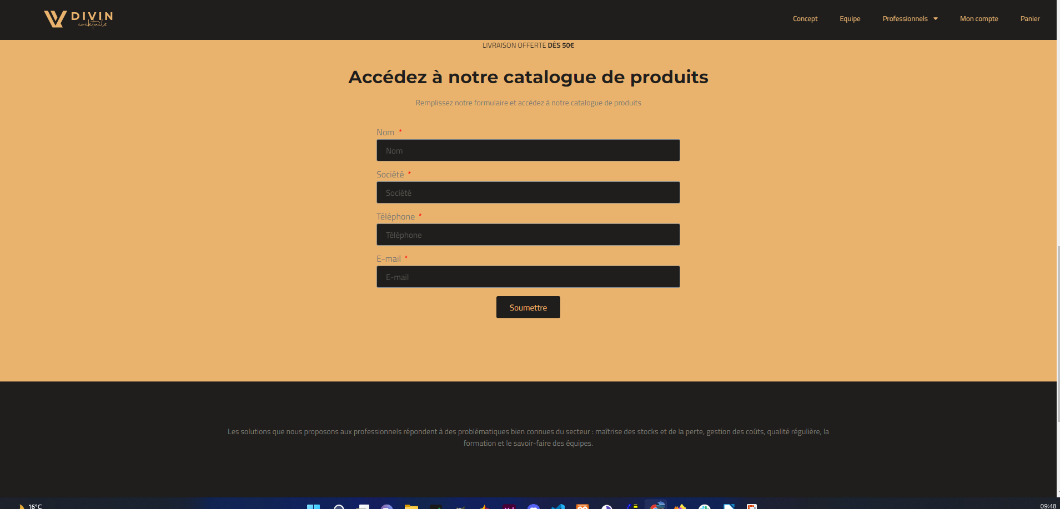
Activité-type | 2 |  |  | Développer la partie back-end d’une application web ou web mobile en intégrant les recommandations de sécurité
Exemple n°1  |  |  |  | E-Commerce vente de cocktails
1. Décrivez les tâches ou opérations que vous avez effectuées, et dans quelles conditions :
Ajout de pages, création de modèles et ajout de produits.
2. Précisez les moyens utilisés :
WooCommerce, onglet produits.
WordPress onglet Pages.
Elementor Constructeur de thème.
3. Avec qui avez-vous travaillé ?
J’ai travaillé en autonomie.
4. Contexte
Nom de l’entreprise, organisme ou association  |  |  |  |  |  | Enimad
Chantier, atelier, service |  | ◆ | Cliquez ici pour taper du texte.
Période d’exercice |  | ◆ | Du |  | 09/09/22 |  | au | 28/10/22
5. Informations complémentaires (facultatif)
Cliquez ici pour taper du texte.

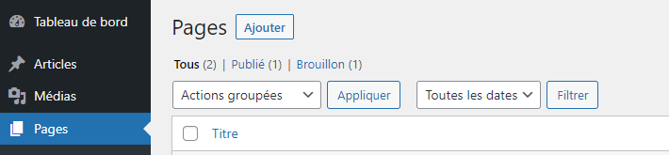
Ajout de pages :

Ajout de produit :
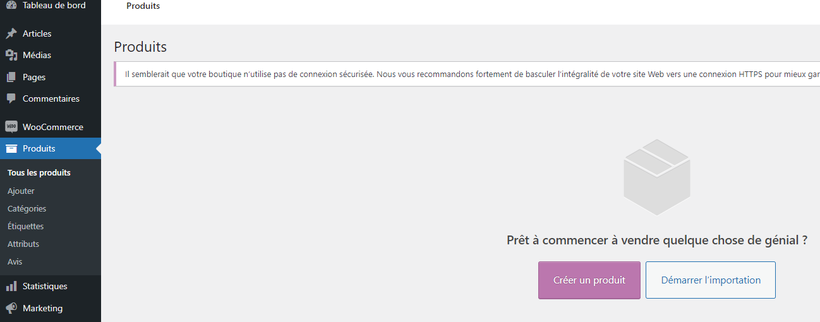

Déclaration sur l’honneur

Je soussigné(e) [prénom et nom] Luigi Gandemer,
déclare sur l’honneur que les renseignements fournis dans ce dossier sont exacts et que je suis l’auteur(e) des réalisations jointes.

Fait à Montpellier Le 26/11/2022
pour faire valoir ce que de droit.

Signature :


